Zespół Szkół Elektronicznych

I Telekomunikacyjnych

ul. Bałtycka 37 a

10-144 OLSZTYN

# INFORMACJA O WYNIKU NABORU

Informujemy, że na stanowisko specjalisty w dziale kadr w Zespole Szkół Elektronicznych i Telekomunikacyjnych w Olsztynie została wybrana kandydatka:

Pani Anna Kręciewska-Kozon zam. Olsztyn

Kandydatka wykazała się dobrą znajomością zagadnień określonych w ogłoszeniu i spełniła wszystkie oczekiwania Komisji.

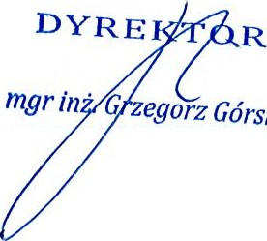

Górski